5.1.1 任意角
课后训练巩固提升
一、A组
1.下列各角中,与60°角终边相同的角是( )
A.-300° B.-60° C.600° D.1 380°
解析:与60°角终边相同的角的集合为{α|α=k·360°+60°,k∈Z},令k=-1,得α=-300°.
答案:A
2.下列说法正确的是( )
A.终边在x轴非正半轴上的角是零角
B.第二象限角一定是钝角
C.第四象限角一定是负角
D.若β=α+k·360°(k∈Z),则α与β终边相同
解析:终边在x轴非正半轴上的角为k·360°+180°,k∈Z,零角为0°,所以选项A错误;480°角为第二象限角,但不是钝角,所以选项B错误;285°角为第四象限角,但不是负角,所以选项C错误,故选D.
答案:D
3.下面各组角中,终边相同的是( )
A.390°,690° B.-330°,750°
C.480°,-420° D.3 000°,-840°
解析:∵-330°=-360°+30°,750°=720°+30°,
∴-330°与750°终边相同.
答案:B
4.(多选题)下列角的终边位于第四象限的是( )
A.-420° B.860° C.1 060° D.1 260°
解析:-420°=-360°-60°,位于第四象限;860°=2×360°+140°,位于第二象限;1 060°=3×360°-20°,位于第四象限;1 260°=3×360°+180°,位于x轴非正半轴上.
综上所述,选AC.
答案:AC
5.若α=k·180°+45°,k∈Z,则α的终边所在的象限是 ( )
A.第一或第三象限 B.第一或第二象限
C.第二或第四象限 D.第三或第四象限
解析:当k=2n+1,n∈Z时,α=2n·180°+180°+45°=n·360°+225°,角α是第三象限角;当k=2n,n∈Z时,α=2n·180°+45°=n·360°+45°,角α是第一象限角.
故角α是第一或第三象限角,选A.
答案:A
6.与-2 024°终边相同的最小正角是 .
解析:与-2 024°终边相同的角的集合为{β|β=-2 024°+k·360°,k∈Z},与-2 024°终边相同的最小正角是β=-2 024°+6×360°=136°.
答案:136°
7.从13:00到14:00,时针转过的角为 ,分针转过的角为 .
解析:经过一小时,时针顺时针旋转30°,分针顺时针旋转360°,结合负角的定义可知时针转过的角为-30°,分针转过的角为-360°.
答案:-30° -360°
8.若α=k·360°+45°,k∈Z,则$\frac{α}{2}$是第 象限角.
解析:由α=k·360°+45°,k∈Z,
知$\frac{α}{2}$=k·180°+22.5°,k∈Z.
当k为偶数,即k=2n,n∈Z时,
$\frac{α}{2}$=n·360°+22.5°,n∈Z,此时$\frac{α}{2}$为第一象限角;
当k为奇数,即k=2n+1,n∈Z时,$\frac{α}{2}$=n·360°+202.5°,n∈Z,此时$\frac{α}{2}$为第三象限角.
综上可知,$\frac{α}{2}$是第一或第三象限角.
答案:一或第三
9.如图.
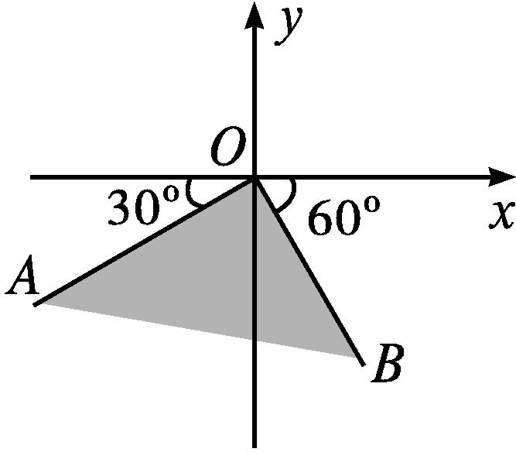
(1)写出终边落在射线OA,OB上的角的集合;
(2)写出终边落在阴影部分(包括边界)的角的集合.
解:(1)终边落在射线OA上的角的集合是{α|α=k·360°+210°,k∈Z}.
终边落在射线OB上的角的集合是{α|α=k·360°+300°,k∈Z}.
(2)终边落在阴影部分(包括边界)的角的集合是{α|k·360°+210°≤α≤k·360°+300°,k∈Z}.
10.写出终边在直线y=-x上的角的集合S,S中满足不等式-360°≤β<720°的元素β有哪些?
解:如图,在直角坐标系中画出直线y=-x,可以发现,在0°~360°范围内,终边在直线y=-x上的角有两个:135°,315°.
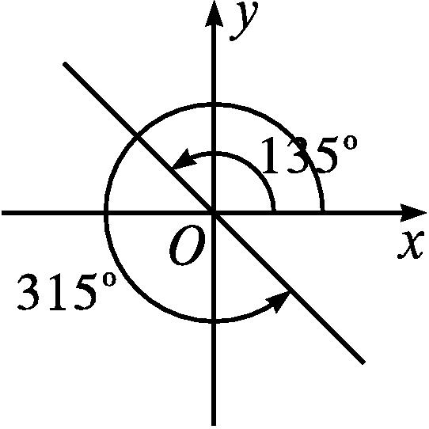
因此终边在直线y=-x上的角的集合S={β|β=135°+k·360°,k∈Z}∪{β|β=315°+k·360°,k∈Z}={β|β=135°+n·180°,n∈Z}.
S中适合不等式-360°≤β<720°的元素β有
135°-2×180°=-225°,
135°-1×180°=-45°,
135°+0×180°=135°,
135°+1×180°=315°,
135°+2×180°=495°,
135°+3×180°=675°.
二、B组
1.(多选题)若角α是第一象限角,则下列各角属于第四象限角的是( )
A.-α B.90°+α C.360°-α D.α-90°
解析:若角α是第一象限角,则-α是第四象限角,90°+α是第二象限角,360°-α是第四象限角,α-90°是第四象限角.故选ACD.
答案:ACD
2.若角α与β的终边互为反向延长线,则有( )
A.α=β+180°
B.α=β-180°
C.α=-β
D.α=β+(2k+1)·180°,k∈Z
解析:若角α与β的终边互为反向延长线,则两角的终边相差180°的奇数倍,可得α=β+(2k+1)·180°,k∈Z.故选D.
答案:D
3.设集合A={α|α=45°+k·180°,k∈Z}∪{α|α=135°+k·180°,k∈Z},集合B={β|β=45°+k·90°,k∈Z},则 ( )
A.A∩B=⌀ B.A⊆B C.B⊆A D.A=B
解析:对于集合A,有α=45°+k·180°=45°+2k·90°或α=135°+k·180°=45°+90°+2k·90°=45°+(2k+1)·90°.
∵k∈Z,
∴2k表示所有的偶数,2k+1表示所有的奇数.
∴集合A={α|α=45°+n·90°,n∈Z},又集合B={β|β=45°+k·90°,k∈Z},∴A=B.
答案:D
4.若角α满足180°<α<360°,角5α与α有相同的终边,则角α= .
解析:∵角5α与α具有相同的终边,
∴5α=k·360°+α,k∈Z,得4α=k·360°,k∈Z.
∴α=k·90°,k∈Z.
又180°<α<360°,∴当k=3时,α=270°.
答案:270°
5.如图,终边落在阴影部分(含边界)的角的集合是 .
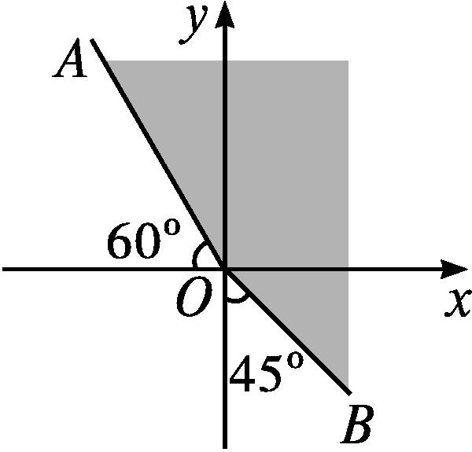
解析:终边落在OA的位置上的角的集合是{α|α=120°+k·360°,k∈Z},
终边落在OB的位置上的角的集合是{α|α=-45°+k·360°,k∈Z},故终边落在阴影部分(含边界)的角的集合是{α|-45°+k·360°≤α≤120°+k·360°,k∈Z}.
答案:{α|-45°+k·360°≤α≤120°+k·360°,k∈Z}
6.终边在坐标轴上的角的集合为 .
解析:因为终边在x轴上的角的集合为{α|α=k·180°,k∈Z},终边在y轴上的角的集合为{α|α=k·180°+90°,k∈Z},所以终边在坐标轴上的角的集合为{α|α=k·180°,k∈Z}∪{α|α=k·180°+90°,k∈Z}={α|α=n·90°,n∈Z}.
答案:{α|α=n·90°,n∈Z}
7.已知α=-1 910°,
(1)把角α写成β+k·360°(k∈Z,0°≤β<360°)的形式,并指出它是第几象限角.
(2)求角θ,使角θ与角α的终边相同,且-720°≤θ<0°.
解:(1)因为α=250°-6×360°,所以角α是第三象限角.
(2)令θ=250°+k·360°(k∈Z),当k=-1,-2时,角θ符合-720°≤θ<0°.
令k=-1,得250°-360°=-110°;
令k=-2,得250°-720°=-470°.
故θ=-110°或-470°.
8.蚂蚁甲与蚂蚁乙在一个单位圆(半径为1的圆)上爬动,两只蚂蚁均从点A(1,0)同时逆时针匀速爬动,蚂蚁甲每秒爬过角α,蚂蚁乙每秒爬过角β(其中0°<α<β<180°),如果两只蚂蚁都在第14 s时回到点A,并且在第2 s时均位于第二象限,求α,β的值.
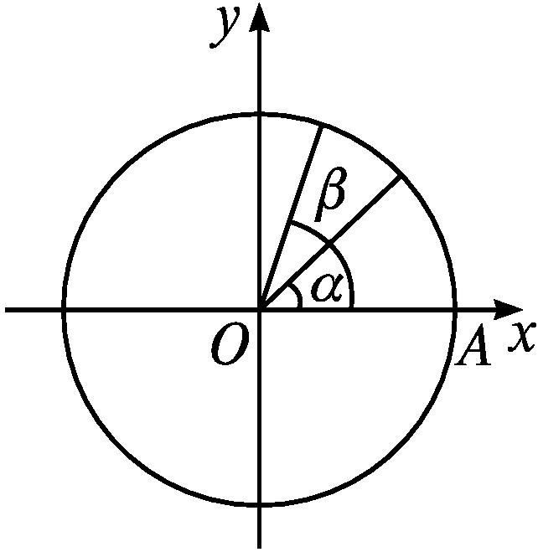
解:根据题意,可知14α,14β均为360°的整数倍.
故可设14α=m·360°,m∈Z,14β=n·360°,n∈Z.
则α=$\frac{m}{7}$·180°,m∈Z,β=$\frac{n}{7}$·180°,n∈Z.
由两只蚂蚁在第2 s时均位于第二象限,知2α,2β均为第二象限角.
因为0°<α<β<180°,所以0°<2α<2β<360°.
所以2α,2β均为钝角,
即90°<2α<2β<180°.
所以45°<α<90°,45°<β<90°.
所以45°<$\frac{m}{7}$·180°<90°,45°<$\frac{n}{7}$·180°<90°,
即$\frac{7}{4}$<m<$\frac{7}{2},\frac{7}{4}$<n<$\frac{7}{2}$.
又α<β,所以m<n,从而可得m=2,n=3,
即α=$\frac{360\text{°}}{7}$,β=$\frac{540\text{°}}{7}$.

